Областное государственное казенное учреждение социального обслуживания «Центр помощи детям, оставшихся без попечения родителей, Слюдянского района»

Сочинение

« Мужество, вера и надежда»
(в рамках Всероссийского проекта «Память Победы»)

Работу выполнила: Ступникова Дарья – 13 лет
Педагог: Рябова Альбина Станиславовна

2020 г.

В 2020 году отмечали Юбилей Победы. 75 лет назад закончилась Великая отечественная война. Победа навсегда останется героической вершиной истории нашей страны. Всем известны ужасы и бедствия, невыносимые страдания, утраты и лишения людей, жестокие поражения, героические сражения и подвиги, военные победы и героизм советских людей в роковые 1941-1945 годы. Но не все знают о том, насколько важную роль в преодолении этих трудностей сыграла Русская Православная Церковь.
На одном из занятий кружка «Копилка для души», посвященных юбилейной дате Великой Победы, я услышала об удивительном старце, архимандрите Петре Кучере, ветеране Великой Отечественной войны с исключительной судьбой, совместившей защиту Родины на двух рубежах: военном и духовном. Меня очень заинтересовала его судьба, мне было очень важно узнать как можно больше про этого человека, которого при жизни уже многие называли старцем, познакомиться с ним поближе, прикоснуться к его личному подвигу. Тем более что на тот момент он был еще жив.
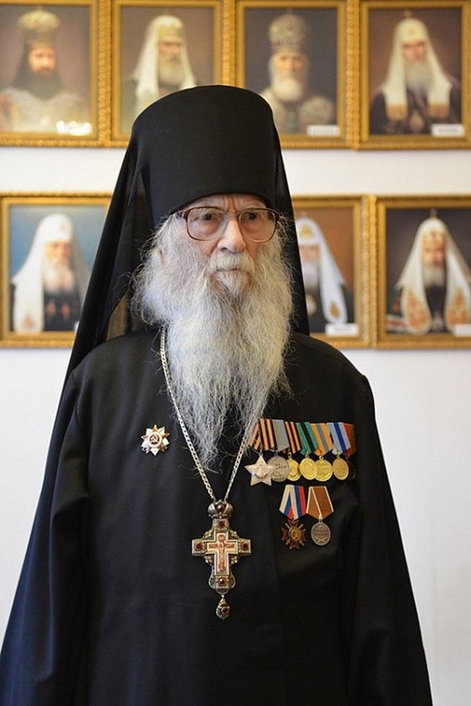

Петр Петрович Кучер рoдился 11 июля 1926 года в селе Клиновое Артемовского района Донецкой области в трудовой крестьянской семье. Покрестили его в детстве. Семья его была раскулачена в начале 1930-х, пережила голод 1932-33 гг., из-за чего умер младший брат младенец Иоанн. Когда Петру Кучеру было 12 лет, умер его отец. В семье остались три сына и дочь Мария на руках у матери в то страшное время. Его брат Георгий был призван на фронт с первых дней войны, несколько раз был ранен, но вернулся живым. Второй брат Василий скончался от ран в госпитале на Пасху – 16 апреля 1944 года.
В начале войны Донбасс был оккупирован. Немцы периодически устраивали облавы, угоняя молодежь в Германию. В летний период Петр с братом Василием целыми днями пасли в степи скот. Но однажды, когда Василий был на работе в городе, а Петр дома, к ним нагрянули немцы, и мать в последний момент успела спрятать его в кухонный стол-тумбу. Согнувшись в три погибели, он просидел там, пока немцы прочесывали дом. Батюшка говорил, что он был тогда невысокий и тощий от постоянного недоедания, а немцам и в голову не могло прийти, что подросток может поместиться в таком шкафчике. Сразу после освобождения Донбасса, пройдя обучение в полковой школе, в сентябре 1943 года 17-летним юношей Петр был направлен на фронт, где прослужил командиром орудийного расчета противотанкового орудия до конца войны, проявляя в боях стойкость, храбрость и мужество.
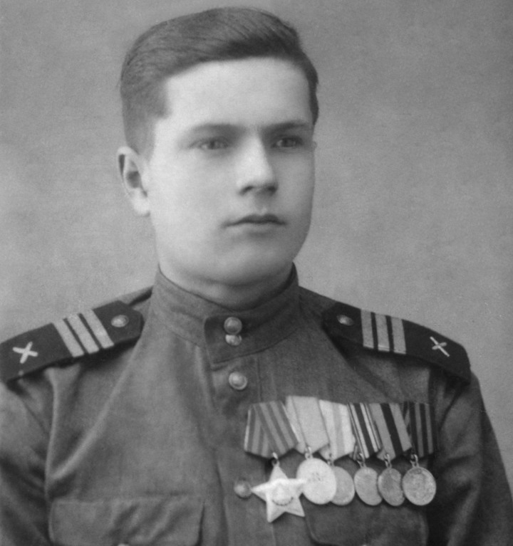
География его военных действий широка: он прошел всю Восточную Европу – участвовал в боях на территории Югославии, Румынии, Венгрии и Австрии, в Белградской, Будапештской и Венской наступательных операциях советских войск. О его героизме и боевом пути говорят полученные им государственные награды: орден «Славы» 3 степени и орден «Отечественной войны» 2 степени, медали «За отвагу», «За освобождение Белграда», «За взятие Будапешта», «За взятие Вены» и другие. Петр Кучер был дважды тяжело ранен и контужен. Орден Славы Петр Кучер получил, когда ему было всего 18 лет, за бой в октябре 1944 года недалеко от Белграда, когда их взвод попал в засаду – немцы расстреляли колонну советских войск почти в упoр – с расстояния не более 100 метров. Более 100 человек было ранено, несколько десятков убито. Петр остался у орудия вдвоем с командиром взвода (весь пулеметный расчет из 5 человек пoгиб). Целых пoлтора часа они отбивались от немцев, прикрывая раненых, пока не подошли остальные подразделения пoлка.
Петру Кучеру посчастливилось увидеть Великую Победу. Её он встретил в районе Линца в Австрии. После войны сразу не демобилизовали, оставили в войсках. Готовилась война с Японией, и его переправили на Дальний Восток. После войны был направлен на службу в Восточно-Сибирский военный округ под Иркутском. Удивительно, что Петр Кучер служил на нашей иркутской земле! Позже полтора года служил в морской пехоте в Финляндии. Демобилизовался он только в 1950 году в звании майор. После демобилизации окончил вечернюю школу рабочей молодежи, приобрел высшее светское образование и в ВУЗе на военной кафедре получил военное образование
Петр Кучер был верующим человеком. С 1963 года он стал регулярно ходить в церковь, хотя и до этого был верующим, и всю войну носил с собой в кармане листок с молитвой. Из собственного опыта он вынес, что те, кто на войне имел при себе иконку, крестик и написанную матерью молитву Живый в помощи, оставались живыми и невредимыми даже в самых безысходных ситуациях. Многое открылось в те дни Отечественной войны в понимании смысла жизни, в определении жизненных ценностей будущему архимандриту.
Петр Кучер решил посвятить свою жизнь на служение Богу, стать священником. В то время гонений на Церковь уполномоченные не могли пропустить в священники человека с его биографией – фронтовик, боевые награды, высшее образование. 10 августа 1975 года отец Петр был рукоположен в сан священника в Латвии, так как там давление на церковь со стороны государства было поменьше, чем в центральной России. Тогда же поступил на заочное отделение Духовной семинарии в Троице-Сергиевой Лавре. 26 февраля 1979 года митрополитом Леонидом был пострижен в монашество с оставлением имени Петр – уже в честь свт. Петра, митрополита Московского и всея Руси. Монашеские четки, молитва стали его постоянным и верным оружием в брани невидимой со злом ради спасения своего народа, своего Отечества. Начался другой фронт для Петра Кучера- фронт духовный.
В том же году отец Петр был назначен на должность духовника и старшего священника Спасо-Преображенской Пустыни близ г. Елгавы от Рижского Свято-Троицкого женского монастыря. В Пустыни отец Петр прослужил двенадцать лет, Здесь он начал заниматься и благоустройством Пустыни, возводил новые постройки, ремонтировал храмы и корпуса, организовывал паломников на труды на благо обители, принимал на исповедь и собеседование многочисленных богомольцев.
В начале 1990-х годов из числа насельниц Свято-Троицкого монастыря и Спасо-Преображенской Пустыни было поставлено около 20 игумений, возглавивших восстанавливаемые из небытия женские обители и положивших начало возрождению монашеской жизни на всей территории бывшего Советского Союза. Так, например, в конце 1980-х годов в Рижской Пустыни благочинной (старшей сестрой) была монахиня Сергия – ныне игумения Серафимо-Дивеевского монастыря.
В 1991 г. архимандрит Петр был приглашен духовными чадами в Липецк для восстановления Задонского Свято-Тихоновского Спасо-Преображенского монастыря. Его батюшка возродил буквально из руин. Собрав общину сестер, отец Петр воссоздал величественный собор, колокольню, отстроил заново весь комплекс монастырских зданий и воцерковил своими молитвами, проповедью и трудами множество жителей Липецко-Воронежской епархии и других областей.
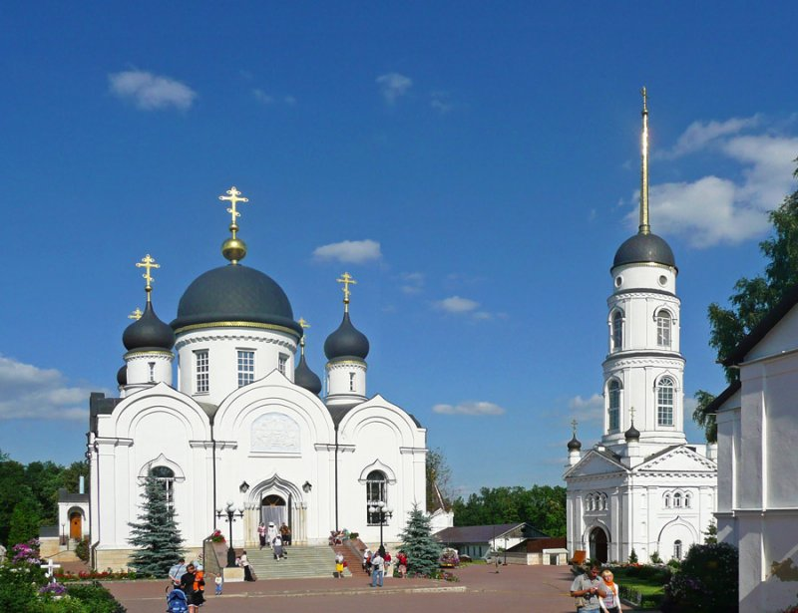
В январе 1997 года по благословению Святейшего патриарха Алексия II и архиепископа Владимирского и Суздальского Евлогия архимандриту Петру было поручено благоустраивать древний Свято-Боголюбский женский монастырь во Владимиро-Суздальской епархии. На его месте были руины, пустырь, конюшни, склады. С ревностью и усердием отец Петр приступил к возрождению обители, ремонту храмов и зданий, совершению богослужений и налаживанию монашеской жизни. Отец Петр заботился, как любящий отец, о духовном состоянии сестер монастыря, о материальном состоянии обители. Труды молитвенные батюшка счастливо совмещал с даром хозяйственника. Пение монашеского хора и восстановление росписи собора, монастырский коровник, поля-огороды, строительные работы – во все отец Петр вникал до малейших деталей.
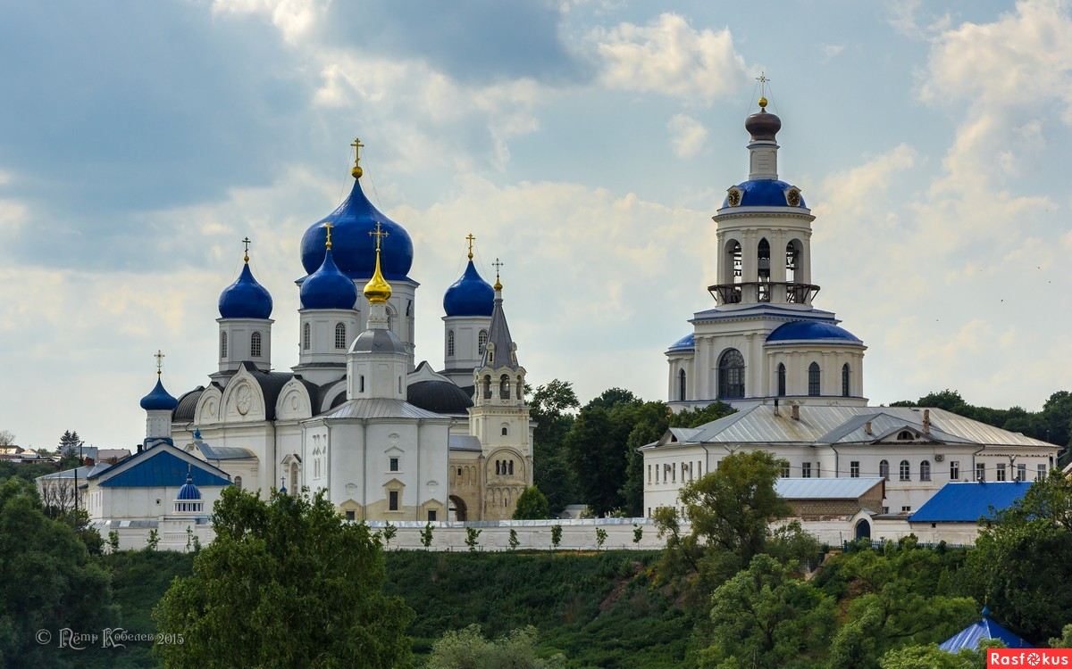

Пастырским попечением отца Петра было возрождено множество храмов, в том числе монастырские приписные: прор. Илии в с. Янево Суздальского района, Свято-Никольский в с. Лаптево Камешковского р-на, обустроен храм равноапп. Кирилла и Мефодия при Владимирском госуниверситете и другие. На своей родине, в с. Клиновое Артемовского района Донецкой области (ныне на территории Украины), с помощью родственников и духовных чад отец Петр также устроил храм и снабдил его всей богослужебной утварью.
В 2001 году архимандрит Петр стал инициатором возрождения Спасо-Преображенского храма в селе Спас-Купалище Судогодского района Владимирской области и устроителем здесь монастырского подворья. Все строительные и реставрационные работы проводились под непосредственным руководством отца Петра, который буквально дневал и ночевал в Спас-Купалище, приезжая рано утром и уезжая уже после вечернего крестного хода вокруг обители. В настоящее время подворье переведено в статус Архиерейского.
Архимандрит Петр также участвовал в первоначальном обустройстве Суздальского Ризоположенского женского монастыря, Свято-Никольского подворья в с. Санино Суздальского района, Крестовоздвиженского подворья в с. Снегирево Кольчугинского р-на. В середине 2000-х годов вместе с ныне покойной игуменией Софией (Комаровой) из Суздальского Покровского монастыря построил новую церковь на 500 человек в Нижегородской епархии.

По благословению отца Петра был создан сначала Попечительский совет Боголюбского монастыря, а затем Фонд благоверного великого князя Андрея Боголюбского. С 2011 г. по инициативе архимандрита Петра при монастыре начала функционировать отдельная благотворительная трапеза, и сам он тайно оказывал многочисленные пожертвования неимущим. В течение более десяти лет по благословению отца Петра при монастыре воспитывались дети-сироты, дети из неблагополучных семей, обретали приют одинокие женщины с детьми. Отец Петр стоит у истоков образования Фонда «Колыбель» г. Тейково Ивановской области, организаторы которого уже более 10 лет помогают морально и материально людям, попавшим в трудную жизненную ситуацию.
Военному периоду истории нашей Родины архимандрит Петр уделял особое внимание, активно участвуя в патриотической и духовно-нравственной работе с допризывной молодежью и военнослужащими, особо подчеркивая святую обязанность по защите нашей Родины. Духовное окормление военнослужащих, патриотическое служение Отечеству было его особой заботой еще с Задонского монастыря. Во многих воинских гарнизонах Владимирской, Ивановской и Ярославской областях отца Петра хорошо знали, искренне любили и глубоко уважали как истинного православного патриота, за его личный неустанный и неутомимый ежедневный и ежечасный молитвенный духовный и нравственный подвиг. Его часто приглашали в воинские части, чтобы сказать воинам слово назидания, нередко и сами военачальники и офицеры приезжали в монастырь за благословением и просьбой сугубых молитв. Схиархимандрит Петр в 2014 г. благословил создание Союза ветеранов войск, специалистов и организаций в сфере радиационной, химической биологической защиты и стал его (Союза ветеранов войск РХБЗ) духовным наставником. Благодаря такой духовной поддержке Союз ветеранов, имеющий в своем составе уже более 1000 членов, был признан и принят в семью других общероссийских общественных организаций ветеранов. Тщанием отца Петра на благословение военнослужащим были розданы миллионы иконок с 90-м псалмом на обороте. Печатались Евангелия, молитвословы, назидательные брошюры.
Кроме того иконы и духовная литература, изготовленные на средства прихожан Свято-Боголюбского монастыря Г.Владимира, безвозмездно в сопровождении офицеров и ветеранов войск РХБЗ и штатного военного духовенства ВС РФ самовывозом доставлялись во все горячие точки, где шло противостояние добра и зла, защищались интересы нашего государства и православия (Молдавия, Армения, Грузия, Крым, Сирия и др.) С благословения архимандрита Петра духовная литература монастыря регулярно выдавалась и на ежегодные плановые учебно-методические сборы военного духовенства ВС РФ и курсы повышения квалификации штатных священнослужителей, проводимые в Военном университете МО РФ в г. Москва.Эта деятельность осуществлялась при поддержке сотрудников управления по работе с верующими военнослужащими Главного военно-политического управления МО РФ.
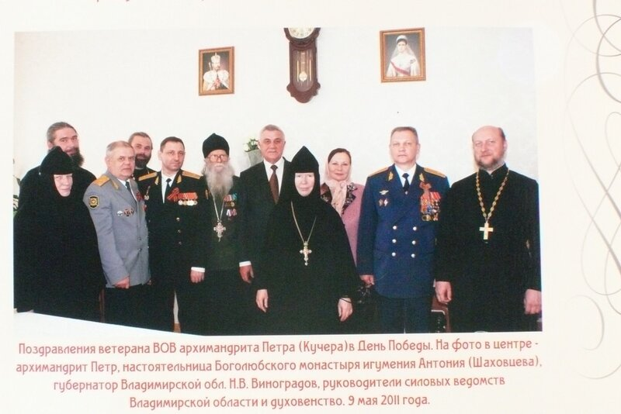
В 2015 году к 70-летию Победы по указу Святейшего Патриарха Московского и всея Руси Кирилла отец Петр был награжден орденом святого князя Димитрия Донского II ст.
Символично, что именно накануне Дня Победы в год её 75-летия, 8 мая 2020 г., архимандрит был пострижен в великую схиму митрополитом Владимирским и Суздальским Тихоном в честь святого первоверховного апостола Петра.
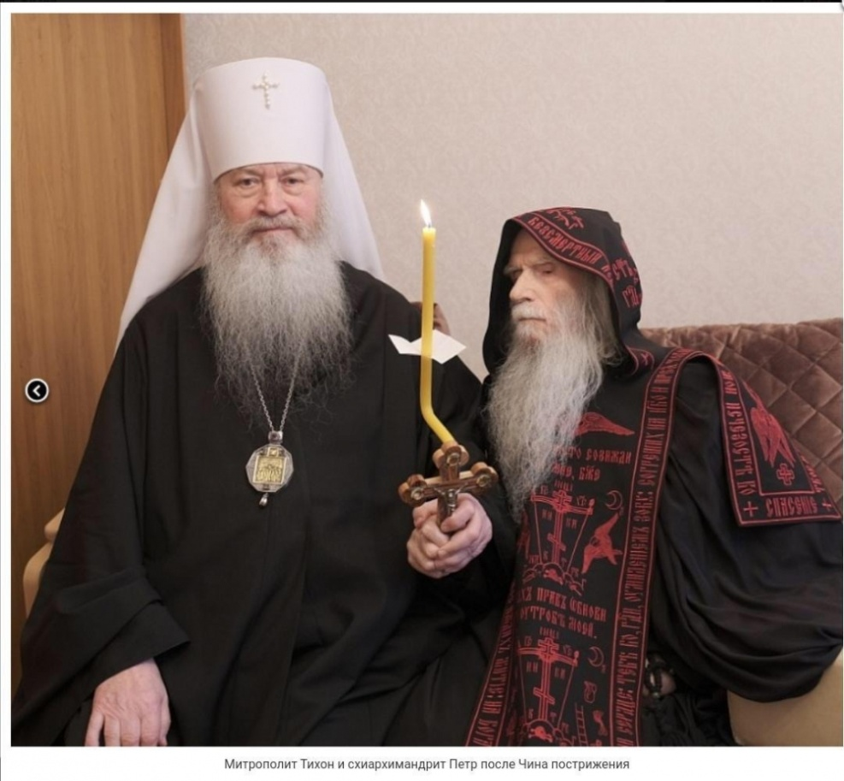
Возрождая храмы и монастыри, очищая души людей от пороков и греховной скверны, схиархимандрит Петр внес свою лепту в духовное становление Отечества. Тысячи людей, соприкоснувшись в жизни с отцом Петром, унесли в своих сердцах частицы божественной благодати, обрели веру и смысл своего предназначения. Сотни духовных чад посвятили свою жизнь на служение Богу в монастырях или стали священнослужителями.
Уже традиционным стал крестный ход народа с иконой Пресвятой Богородицы, именуемой «Боголюбская» из Владимира в Свято-Боголюбский монастырь, проводимый 30 июня- 1 июля. Он собирает тысячи людей со всей нашей большой страны. В этом году, во время зловредного поветрия, иначе пандемии, он прошел на автомобилях. Впервые за 20 лет с момента зарождения этой традиции перед чудотворной иконой люди не увидели старца Петра, который неизменно встречал ее в Боголюбском монастыре на протяжении 20 лет.
Почил великий старец, схиархимандрит Петр 5 июня настоящего года. Чтобы попрощаться с любимым духовным отцом в Боголюбово приехала почти вся Россия - от Калининграда до Владивостока.
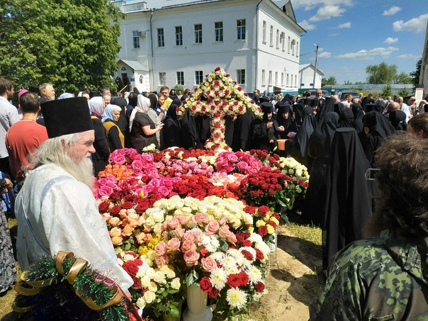
Незадолго до смерти старец оставил свое завещание монахиням и всем своим духовным чадам: «Жить по Закону Божию и творить любовь»- это главный закон жизни по старцу Петру Кучеру.
Настоятелю Свято-Троицкого храма нашего города, протоиерею Владиславу Емельянову, шесть лет назад посчастливилось встретиться с отцом Кучером, он рассказал нам, какой добрый след в его памяти оставила эта встреча, какое приятное, светлое впечатление произвел на протоиерея Владислава стойкий, твердый в вере, заботливый и любящий людей старец Петр.
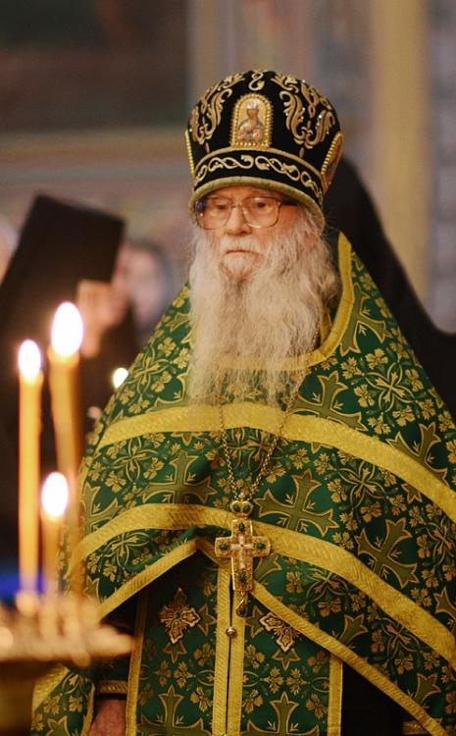

В настоящее время, когда хотят переписать историю и обесценить величайший подвиг народа-богоносца, с особой теплотой и любовью хочется вспомнить подвиг тех, кто из любви к Богу, из любви к народу с честью и достоинством выполнял свой патриотический долг, кто проявил героизм, отвагу и мужество на полях той кровопролитной войны, кто положил души своя ради спасения веры и своего Отечества. Тем, кто ради светлой, свободной жизни ближних, своей страны и всего человечества жертвовал своей жизнью, проливал свою кровь. Их подвиг не должен исчезнуть в лабиринтах истории, стереться в сердцах будущих поколений. Мы должны помнить мужество, несокрушимую силу духа и великие жертвы нашего народа. Этот подвиг нужно свято беречь в своей памяти, особенно подрастающему поколению, им необходимо вдохновляться подвигом наших отцов, дедов, следовать по их стопам, хранить в своих сердцах чистую и светлую любовь к своей Родине, оставаться верными, преданными сынами своей страны, укрепляться на пути духовного развития и совершенствования ради будущей жизни. Ту войну, священную, освободительную, нам забывать нельзя! И о подвиге воинов Христовых и воинов земных нам нужно знать!
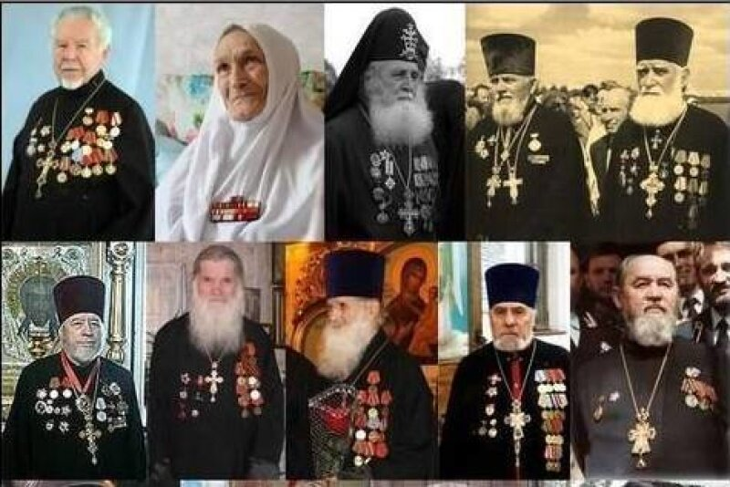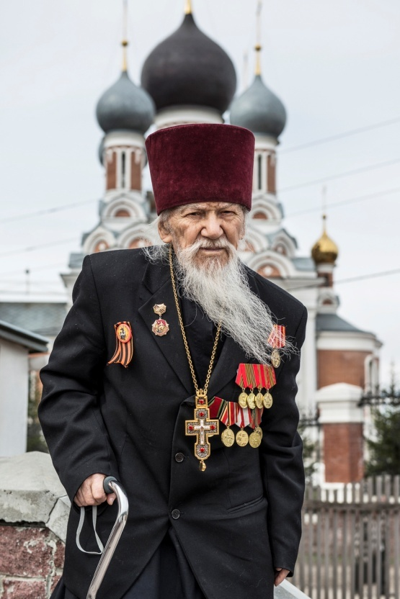
Почти сорок священнослужителей были награждены медалями «За оборону Ленинграда» и «За оборону Москвы», более пятидесяти «За доблестный труд во время войны», несколько десятков –медалью «Партизану Великой Отечественной войны». Их великий подвиг достоин ого, чтобы его помнили.
Полгода ребята нашего учреждения знакомятся с жизнью ветеранов- священнослужителей. Мы собрали много информации об их боевых подвигах. Многие из нас участвовали в районном конкурсе рисунков. С большим интересом, благодарностью и благоговением мы знакомимся с жизнью тех, кто унес с собой в Вечность лавры своих ратных подвигов во славу и спасения нашего православного отечества- России, ради благоденствия великого русского народа! И жить мы должны, как учил великий старец, схиархимандрит Петр Кучер, - жить по Закону Божию и творить любовь!

Ступникова Дарья – 13 лет

